1150080107_Lê Thị Hoài My_CNPM2_Bài tập lý thuyết 7

Thực hành 1: Tạo và kết nối CSDL ngay bên trong Project Winform.

− Khởi tạo 1 project với template là Windowns Form Applications (.NET

framework).

− Chuột phải vào project chọn Add > New Item.

− Trong danh sách các template, cuộn xuống và chọn Service-based

Database.

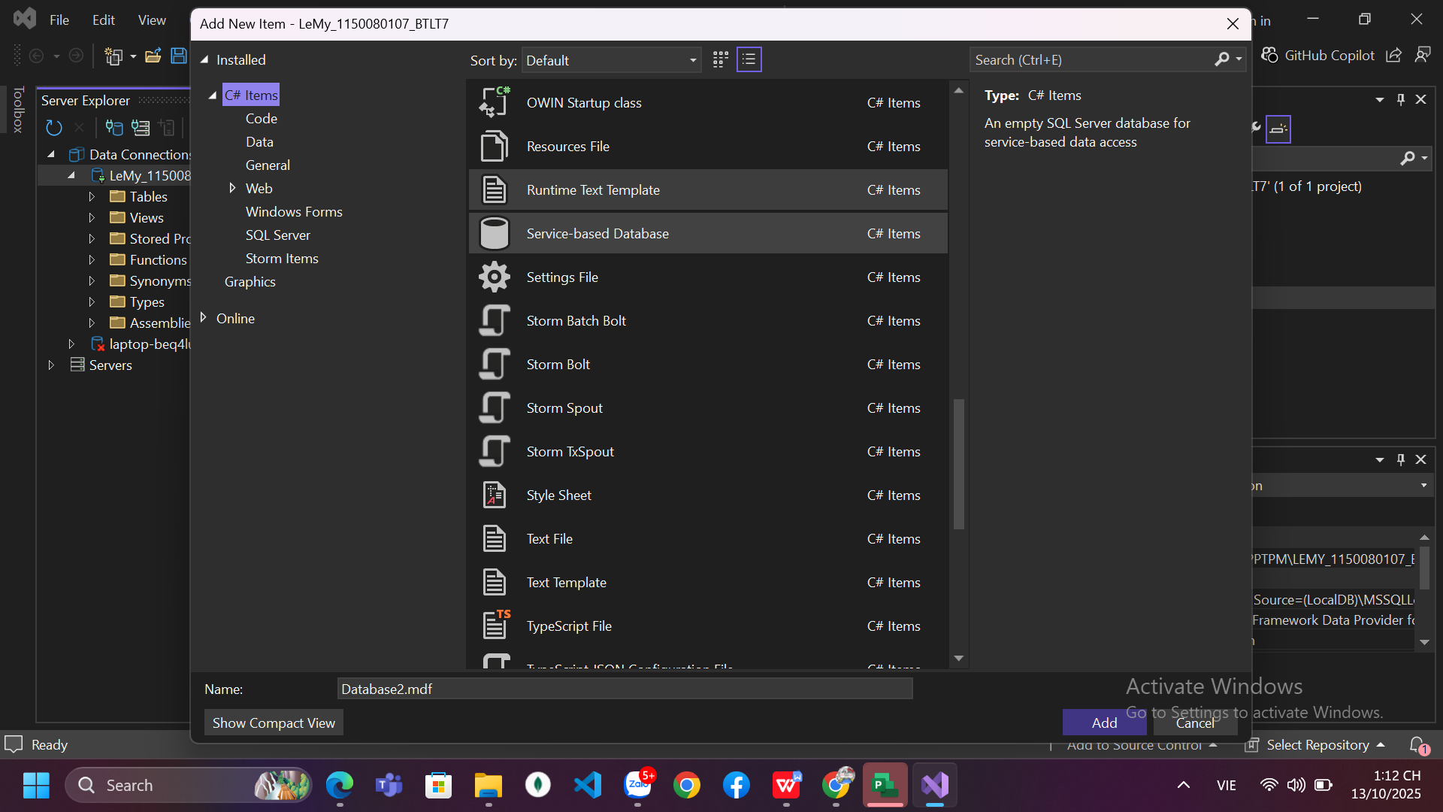

− Sau đó, đặt tên cho CSDL, và nhấn Add.

Visual Studio sẽ tự động hiển thị tab Server Explorer.

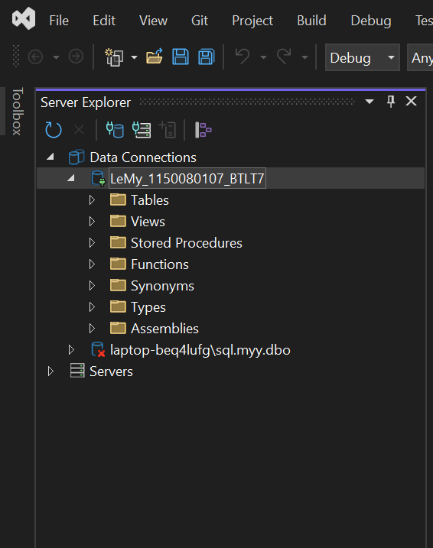

Thực hành 2: Thêm dữ liệu không dùng Parameter.

− Sử dụng hàm ExecuteNonQuery để thực hiện thêm dữ liệu.

− Ví dụ: Thêm dữ liệu cho 1 sinh viên vào bảng SinhVien.

## ****VIẾT CODE TRONG**** Form1.cs

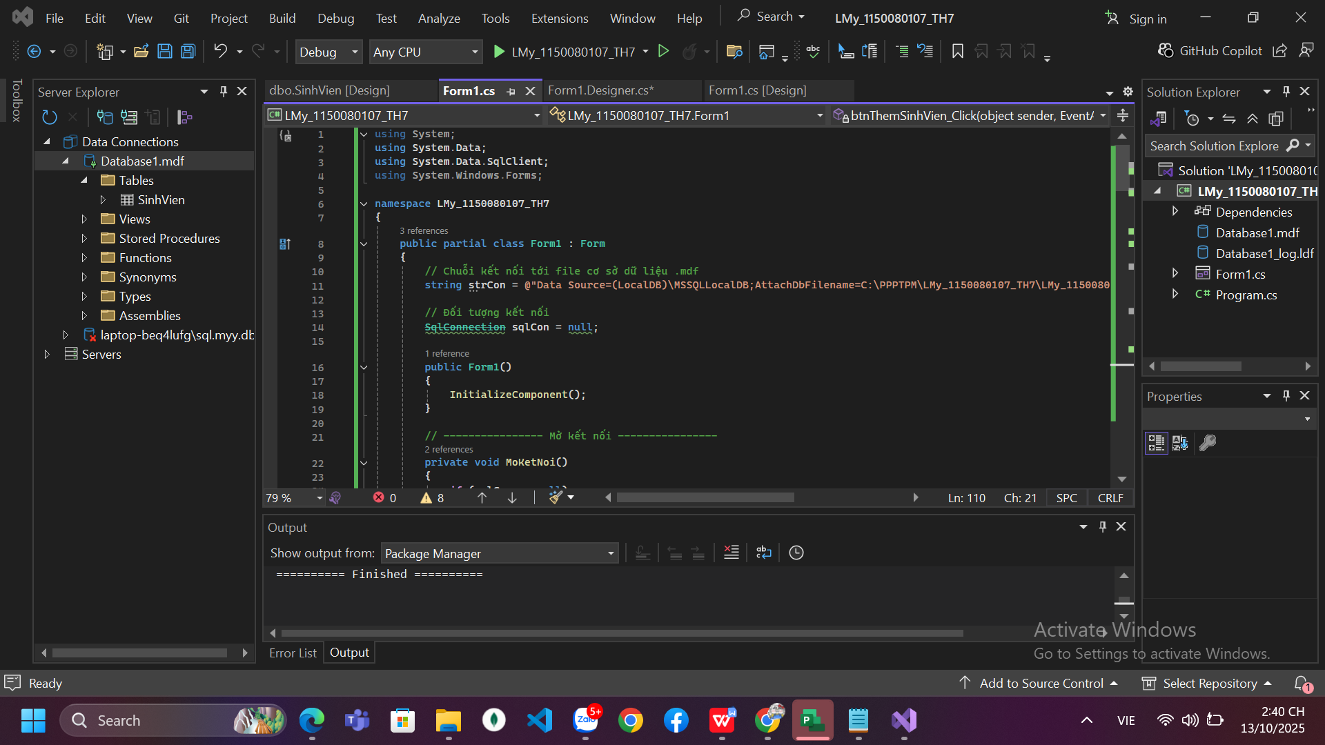

using System;

using System.Data;

using System.Data.SqlClient;

using System.Windows.Forms;

namespace LMy_1150080107_TH7

{

public partial class Form1 : Form

{

// Chuỗi kết nối tới file cơ sở dữ liệu .mdf

string strCon = @"Data Source=(LocalDB)\MSSQLLocalDB;AttachDbFilename=C:\PPPTPM\LMy_1150080107_TH7\LMy_1150080107_TH7\Database1.mdf;Integrated Security=True";

// Đối tượng kết nối

SqlConnection sqlCon = null;

public Form1()

{

InitializeComponent();

}

// ---------------- Mở kết nối ----------------

private void MoKetNoi()

{

if (sqlCon == null)

sqlCon = new SqlConnection(strCon);

if (sqlCon.State == ConnectionState.Closed)

sqlCon.Open();

}

// ---------------- Đóng kết nối ----------------

private void DongKetNoi()

{

if (sqlCon != null && sqlCon.State == ConnectionState.Open)

sqlCon.Close();

}

// ---------------- Hiển thị danh sách sinh viên ----------------

private void HienThiDanhSach()

{

try

{

MoKetNoi();

SqlCommand sqlCmd = new SqlCommand();

sqlCmd.CommandType = CommandType.Text;

sqlCmd.CommandText = "SELECT * FROM SinhVien";

sqlCmd.Connection = sqlCon;

lsvDanhSachSV.Items.Clear();

SqlDataReader reader = sqlCmd.ExecuteReader();

while (reader.Read())

{

string maSv = reader.GetString(0);

string tenSV = reader.GetString(1);

string gioiTinh = reader.GetString(2);

string ngaySinh = reader.GetDateTime(3).ToString("dd/MM/yyyy");

string queQuan = reader.GetString(4);

string maLop = reader.GetString(5);

ListViewItem lvi = new ListViewItem(maSv);

lvi.SubItems.Add(tenSV);

lvi.SubItems.Add(gioiTinh);

lvi.SubItems.Add(ngaySinh);

lvi.SubItems.Add(queQuan);

lvi.SubItems.Add(maLop);

lsvDanhSachSV.Items.Add(lvi);

}

reader.Close();

}

catch (Exception ex)

{

MessageBox.Show("Lỗi hiển thị dữ liệu: " + ex.Message);

}

finally

{

DongKetNoi();

}

}

// ---------------- Sự kiện nút Thêm sinh viên ----------------

private void btnThemSinhVien_Click(object sender, EventArgs e)

{

try

{

MoKetNoi();

string maSV = txtMaSV.Text.Trim();

string tenSV = txtTenSV.Text.Trim();

string gioiTinh = cbGioiTinh.Text;

string ngaySinh = dtpNgaySinh.Value.Month + "/" +

dtpNgaySinh.Value.Day + "/" +

dtpNgaySinh.Value.Year;

string queQuan = txtQueQuan.Text.Trim();

string maLop = txtMaLop.Text.Trim();

// Không dùng Parameter => ghép chuỗi trực tiếp

string sql = "INSERT INTO SinhVien VALUES ('" + maSV + "', N'" + tenSV + "', N'" +

gioiTinh + "', '" + ngaySinh + "', N'" + queQuan + "', '" + maLop + "')";

SqlCommand sqlCmd = new SqlCommand(sql, sqlCon);

int kq = sqlCmd.ExecuteNonQuery();

if (kq > 0)

{

MessageBox.Show("Thêm sinh viên thành công!", "Thông báo");

HienThiDanhSach();

}

else

{

MessageBox.Show("Không thể thêm sinh viên!", "Lỗi");

}

}

catch (Exception ex)

{

MessageBox.Show("Thêm dữ liệu bị lỗi!\n" + ex.Message, "Thông báo");

}

finally

{

DongKetNoi();

}

}

// ---------------- Form Load ----------------

private void Form1_Load(object sender, EventArgs e)

{

cbGioiTinh.Items.Add("Nam");

cbGioiTinh.Items.Add("Nữ");

cbGioiTinh.SelectedIndex = 0; // Mặc định chọn Nam

HienThiDanhSach();

}

}

}

* Form1.Designer.cs

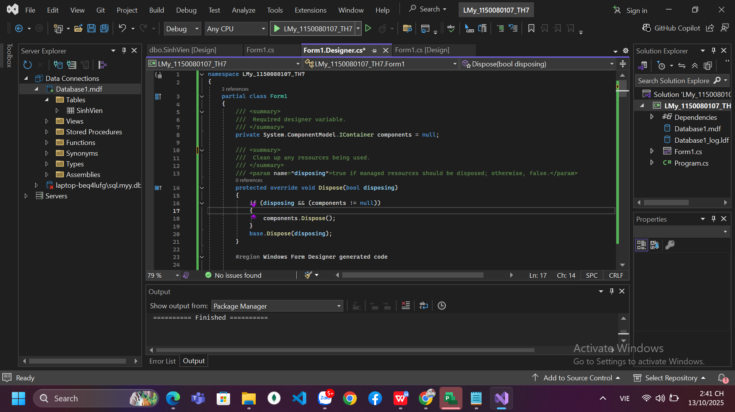

namespace LMy_1150080107_TH7

{

partial class Form1

{

/// <summary>

/// Required designer variable.

/// </summary>

private System.ComponentModel.IContainer components = null;

/// <summary>

/// Clean up any resources being used.

/// </summary>

/// <param name="disposing">true if managed resources should be disposed; otherwise, false.</param>

protected override void Dispose(bool disposing)

{

if (disposing && (components != null))

{

components.Dispose();

}

base.Dispose(disposing);

}

#region Windows Form Designer generated code

private void InitializeComponent()

{

this.groupBox1 = new System.Windows.Forms.GroupBox();

this.txtMaSV = new System.Windows.Forms.TextBox();

this.txtTenSV = new System.Windows.Forms.TextBox();

this.cbGioiTinh = new System.Windows.Forms.ComboBox();

this.dtpNgaySinh = new System.Windows.Forms.DateTimePicker();

this.txtQueQuan = new System.Windows.Forms.TextBox();

this.txtMaLop = new System.Windows.Forms.TextBox();

this.btnThemSinhVien = new System.Windows.Forms.Button();

this.label1 = new System.Windows.Forms.Label();

this.label2 = new System.Windows.Forms.Label();

this.label3 = new System.Windows.Forms.Label();

this.label4 = new System.Windows.Forms.Label();

this.label5 = new System.Windows.Forms.Label();

this.label6 = new System.Windows.Forms.Label();

this.groupBox2 = new System.Windows.Forms.GroupBox();

this.lsvDanhSachSV = new System.Windows.Forms.ListView();

this.colMaSV = ((System.Windows.Forms.ColumnHeader)(new System.Windows.Forms.ColumnHeader()));

this.colTenSV = ((System.Windows.Forms.ColumnHeader)(new System.Windows.Forms.ColumnHeader()));

this.colGioiTinh = ((System.Windows.Forms.ColumnHeader)(new System.Windows.Forms.ColumnHeader()));

this.colNgaySinh = ((System.Windows.Forms.ColumnHeader)(new System.Windows.Forms.ColumnHeader()));

this.colQueQuan = ((System.Windows.Forms.ColumnHeader)(new System.Windows.Forms.ColumnHeader()));

this.colMaLop = ((System.Windows.Forms.ColumnHeader)(new System.Windows.Forms.ColumnHeader()));

this.groupBox1.SuspendLayout();

this.groupBox2.SuspendLayout();

this.SuspendLayout();

//

// groupBox1

//

this.groupBox1.Controls.Add(this.label6);

this.groupBox1.Controls.Add(this.label5);

this.groupBox1.Controls.Add(this.label4);

this.groupBox1.Controls.Add(this.label3);

this.groupBox1.Controls.Add(this.label2);

this.groupBox1.Controls.Add(this.label1);

this.groupBox1.Controls.Add(this.txtMaSV);

this.groupBox1.Controls.Add(this.txtTenSV);

this.groupBox1.Controls.Add(this.cbGioiTinh);

this.groupBox1.Controls.Add(this.dtpNgaySinh);

this.groupBox1.Controls.Add(this.txtQueQuan);

this.groupBox1.Controls.Add(this.txtMaLop);

this.groupBox1.Controls.Add(this.btnThemSinhVien);

this.groupBox1.Location = new System.Drawing.Point(12, 35);

this.groupBox1.Name = "groupBox1";

this.groupBox1.Size = new System.Drawing.Size(280, 300);

this.groupBox1.TabIndex = 0;

this.groupBox1.TabStop = false;

this.groupBox1.Text = "Nhập thông tin:";

//

// label1

//

this.label1.AutoSize = true;

this.label1.Location = new System.Drawing.Point(10, 35);

this.label1.Name = "label1";

this.label1.Size = new System.Drawing.Size(63, 15);

this.label1.Text = "Mã sinh viên:";

//

// label2

//

this.label2.AutoSize = true;

this.label2.Location = new System.Drawing.Point(10, 65);

this.label2.Name = "label2";

this.label2.Size = new System.Drawing.Size(74, 15);

this.label2.Text = "Tên sinh viên:";

//

// label3

//

this.label3.AutoSize = true;

this.label3.Location = new System.Drawing.Point(10, 95);

this.label3.Name = "label3";

this.label3.Size = new System.Drawing.Size(52, 15);

this.label3.Text = "Giới tính:";

//

// label4

//

this.label4.AutoSize = true;

this.label4.Location = new System.Drawing.Point(10, 125);

this.label4.Name = "label4";

this.label4.Size = new System.Drawing.Size(64, 15);

this.label4.Text = "Ngày sinh:";

//

// label5

//

this.label5.AutoSize = true;

this.label5.Location = new System.Drawing.Point(10, 155);

this.label5.Name = "label5";

this.label5.Size = new System.Drawing.Size(63, 15);

this.label5.Text = "Quê quán:";

//

// label6

//

this.label6.AutoSize = true;

this.label6.Location = new System.Drawing.Point(10, 185);

this.label6.Name = "label6";

this.label6.Size = new System.Drawing.Size(49, 15);

this.label6.Text = "Mã lớp:";

//

// txtMaSV

//

this.txtMaSV.Location = new System.Drawing.Point(100, 32);

this.txtMaSV.Size = new System.Drawing.Size(150, 23);

//

// txtTenSV

//

this.txtTenSV.Location = new System.Drawing.Point(100, 62);

this.txtTenSV.Size = new System.Drawing.Size(150, 23);

//

// cbGioiTinh

//

this.cbGioiTinh.DropDownStyle = System.Windows.Forms.ComboBoxStyle.DropDownList;

this.cbGioiTinh.Location = new System.Drawing.Point(100, 92);

this.cbGioiTinh.Size = new System.Drawing.Size(150, 23);

//

// dtpNgaySinh

//

this.dtpNgaySinh.Location = new System.Drawing.Point(100, 122);

this.dtpNgaySinh.Size = new System.Drawing.Size(150, 23);

//

// txtQueQuan

//

this.txtQueQuan.Location = new System.Drawing.Point(100, 152);

this.txtQueQuan.Size = new System.Drawing.Size(150, 23);

//

// txtMaLop

//

this.txtMaLop.Location = new System.Drawing.Point(100, 182);

this.txtMaLop.Size = new System.Drawing.Size(150, 23);

//

// btnThemSinhVien

//

this.btnThemSinhVien.Location = new System.Drawing.Point(100, 220);

this.btnThemSinhVien.Size = new System.Drawing.Size(150, 30);

this.btnThemSinhVien.Text = "Thêm sinh viên";

this.btnThemSinhVien.UseVisualStyleBackColor = true;

this.btnThemSinhVien.Click += new System.EventHandler(this.btnThemSinhVien_Click);

//

// groupBox2

//

this.groupBox2.Controls.Add(this.lsvDanhSachSV);

this.groupBox2.Location = new System.Drawing.Point(310, 35);

this.groupBox2.Size = new System.Drawing.Size(540, 300);

this.groupBox2.Text = "Danh sách sinh viên:";

//

// lsvDanhSachSV

//

this.lsvDanhSachSV.Columns.AddRange(new System.Windows.Forms.ColumnHeader[] {

this.colMaSV,

this.colTenSV,

this.colGioiTinh,

this.colNgaySinh,

this.colQueQuan,

this.colMaLop});

this.lsvDanhSachSV.FullRowSelect = true;

this.lsvDanhSachSV.GridLines = true;

this.lsvDanhSachSV.Location = new System.Drawing.Point(10, 25);

this.lsvDanhSachSV.Size = new System.Drawing.Size(520, 260);

this.lsvDanhSachSV.View = System.Windows.Forms.View.Details;

//

// Columns

//

this.colMaSV.Text = "Mã SV";

this.colTenSV.Text = "Tên SV";

this.colGioiTinh.Text = "Giới tính";

this.colNgaySinh.Text = "Ngày sinh";

this.colQueQuan.Text = "Quê quán";

this.colMaLop.Text = "Mã lớp";

//

// Form1

//

this.ClientSize = new System.Drawing.Size(870, 360);

this.Controls.Add(this.groupBox1);

this.Controls.Add(this.groupBox2);

this.Text = "Thêm dữ liệu không dùng Parameter";

this.Load += new System.EventHandler(this.Form1_Load);

this.groupBox1.ResumeLayout(false);

this.groupBox1.PerformLayout();

this.groupBox2.ResumeLayout(false);

this.ResumeLayout(false);

}

#endregion

private System.Windows.Forms.GroupBox groupBox1;

private System.Windows.Forms.GroupBox groupBox2;

private System.Windows.Forms.TextBox txtMaSV;

private System.Windows.Forms.TextBox txtTenSV;

private System.Windows.Forms.ComboBox cbGioiTinh;

private System.Windows.Forms.DateTimePicker dtpNgaySinh;

private System.Windows.Forms.TextBox txtQueQuan;

private System.Windows.Forms.TextBox txtMaLop;

private System.Windows.Forms.Button btnThemSinhVien;

private System.Windows.Forms.ListView lsvDanhSachSV;

private System.Windows.Forms.ColumnHeader colMaSV;

private System.Windows.Forms.ColumnHeader colTenSV;

private System.Windows.Forms.ColumnHeader colGioiTinh;

private System.Windows.Forms.ColumnHeader colNgaySinh;

private System.Windows.Forms.ColumnHeader colQueQuan;

private System.Windows.Forms.ColumnHeader colMaLop;

private System.Windows.Forms.Label label1;

private System.Windows.Forms.Label label2;

private System.Windows.Forms.Label label3;

private System.Windows.Forms.Label label4;

private System.Windows.Forms.Label label5;

private System.Windows.Forms.Label label6;

}

}

Tạo bảng table, chuột phải- New querry

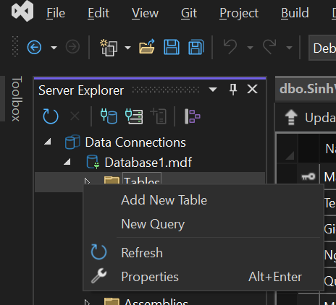

CREATE TABLE [dbo].[SinhVien] (

[MaSV] NVARCHAR (20) NOT NULL,

[TenSV] NVARCHAR (50) NOT NULL,

[GioiTinh] NVARCHAR (10) NULL,

[NgaySinh] DATE NULL,

[QueQuan] NVARCHAR (100) NULL,

[MaLop] NVARCHAR (20) NULL,

PRIMARY KEY CLUSTERED ([MaSV] ASC)

);

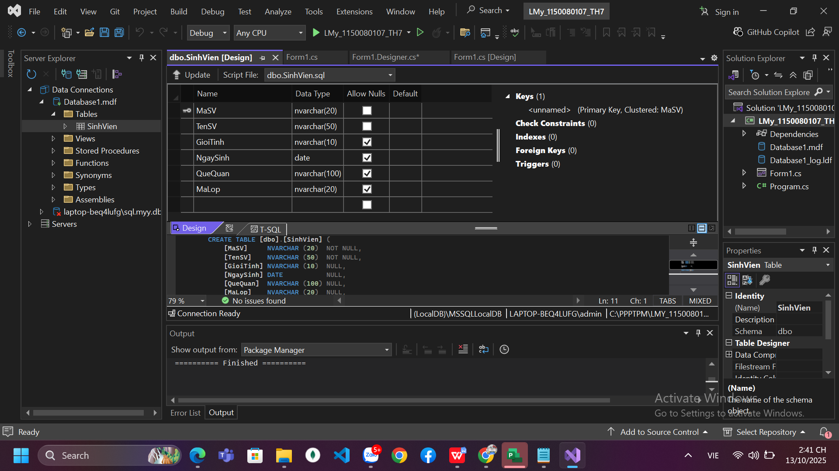

Hiện form1.cs ds

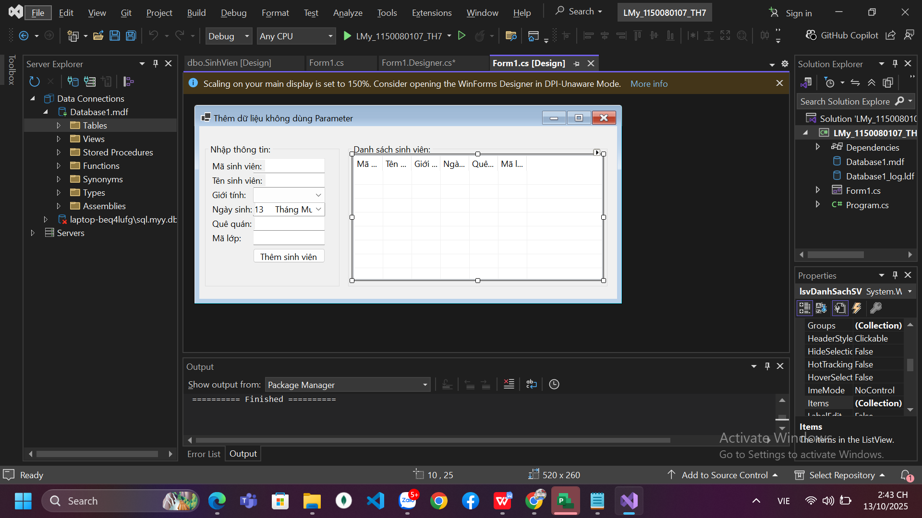

Áp dụng 1: Thêm dữ liệu có dùng Parameter.

Nhập đầy đủ thông tin sinh viên.

Nhấn **“Thêm sinh viên”** → sẽ lưu xuống bảng SinhVien.

Danh sách bên phải (ListView) sẽ tự động cập nhật

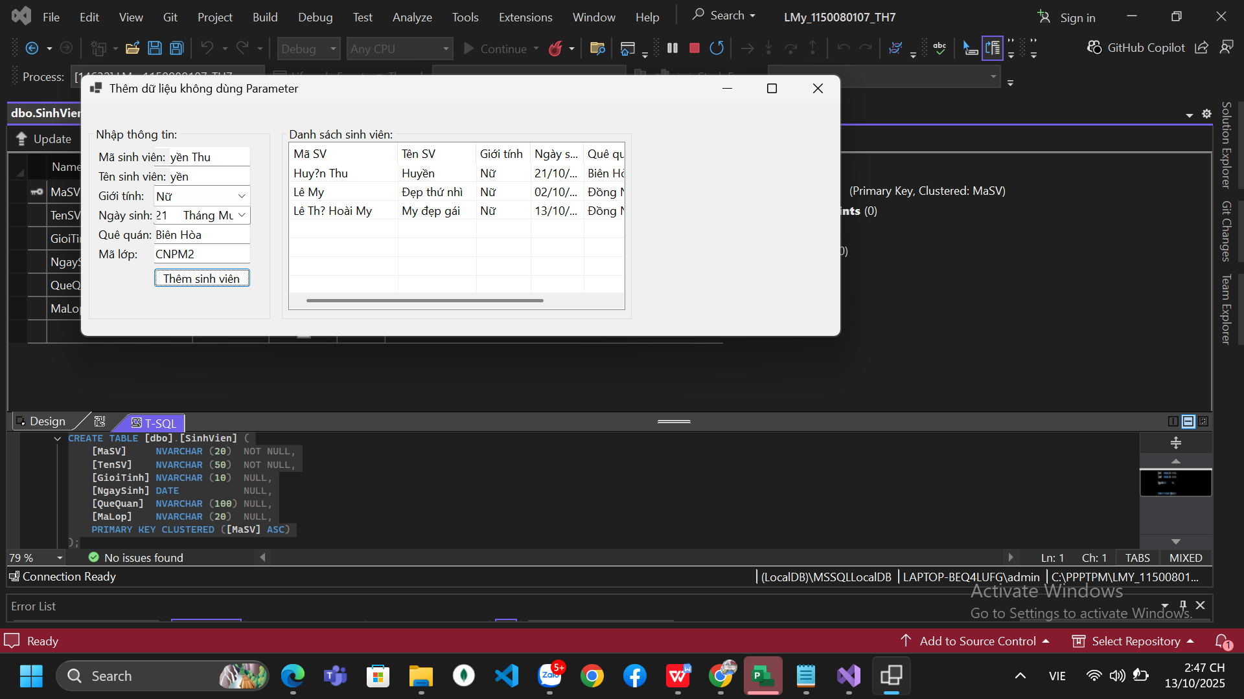

Thực hành 3: Sửa dữ liệu không dùng Parameter.